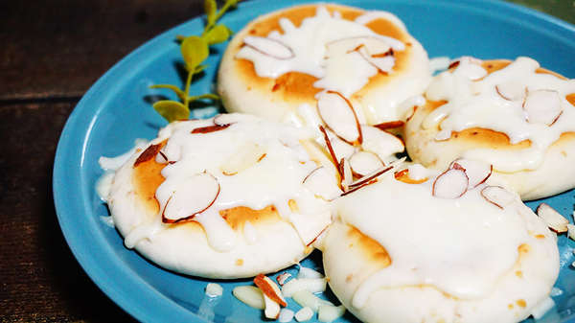

* 호르곤졸라피자
* 재료
* 호떡 4개
* 피자치즈 한움큼
* 하루견과 1/2봉지
* 만드는 방법

1. 호떡을 접시에 펼쳐줍니다
2. 피자치즈를 솔솔 뿌려줍니다.
3. 견과류를 부수어 올려줍니다.
4. 전자레인지에 40초 ~ 1분정도 돌려줍니다.

* 칼로리
* 537.2 kcal
* 조리시간
* 5분

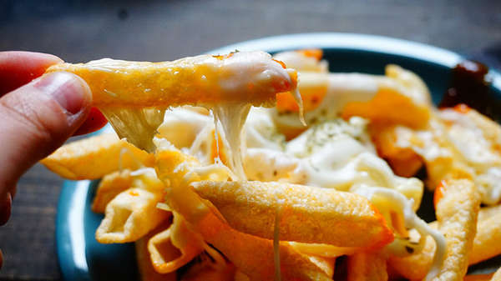

* 오지치즈후라이
* 재료
* 오감자 1봉
* 슬라이스치즈 2장
* 스트링치즈 1개
* 만드는 방법

1. 그릇에 오감자 과자를 담아줍니다.
2. 함께 동봉되어 있는 소스를 곳곳에 뿌려줍니다.
3. 슬라이스치즈를 그 위에 올려줍니다.
4. 스트링치즈까지 잘게 찢어서 올려준 뒤, 전자레인지에 30 ~ 40초 정도 돌려줍니다.

* 칼로리
* 77.3 kcal
* 조리시간
* 3분

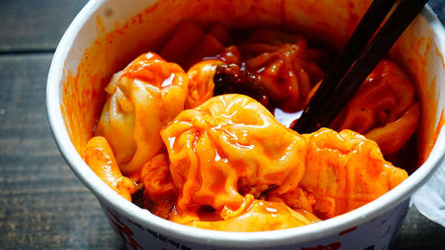

* 만두치즈떡볶이
* 재료
* 죠스떡볶이 1개
* 샤오롱만두 1팩
* 스트링치즈 1개
* 만드는 방법

1. 떡-순대-소스-어묵 후레이크 순으로 넣어준 후 경계선까지 물을 넣어줍니다.
2. 뚜껑을 살짝 덮어 전자레인지에 2분간 돌려줍니다
3. 잘 섞어준 후 스트링 치즈를 찢어서 올려줍니다.
4. 그 위에 만두를 올리고 다시 뚜껑을 걸쳐 덮어 2분 30초~3분간 돌려줍니다

* 칼로리
* 1083 kcal
* 조리시간
* 15분

(GS)

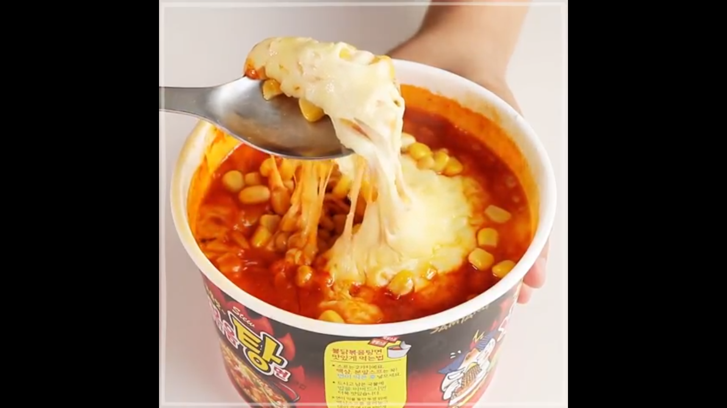

* 불떡콘치즈
* 재료
* 불닭볶음탕면 1컵
* 국물 떡볶이 1컵
* 모짜렐라치즈 30g
* 스위트 콘 1캔
* 만드는 방법

1. 국물 떡볶이를 조리법대로 조리해줍니다.
2. 불닭볶음면은 뜨거운 물을 부어 면을 익혀줍니다.
3. 면이 익으면 물을 버리고 소스와 섞어줍니다.
4. 조리한 국물 떡볶이를 불닭볶음면에 같이 넣고 섞어줍니다.
5. 물을 뺀 스위트콘을 넣고 모짜렐라치즈를 위에 뿌려줍니다.
6. 전자레인지에 2분정도 돌려줍니다.

* 칼로리
* 1230 kcal
* 조리시간
* 15분

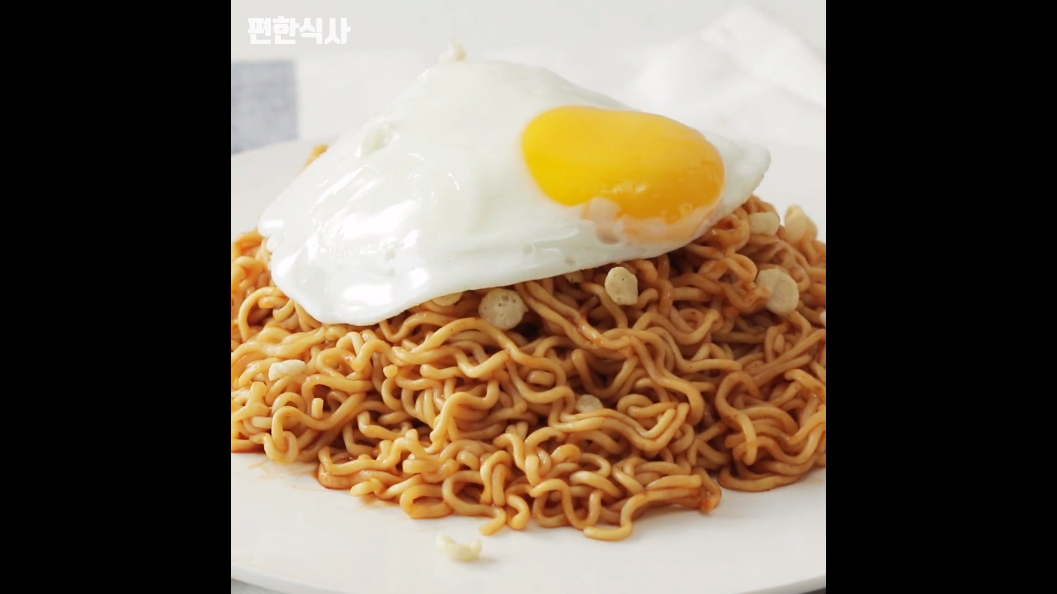

* 매콤간장까르보
* 재료
* 매운까르보볶이 1컵
* 매콤간장치킨볶이 1컵
* 계란 1개
* 만드는 방법

1. 면에 물을 붓고 익혀줍니다.
2. 그릇에 면을 함께 담고 소스도 모두 넣어서 섞어줍니다.
3. 계란후라이를 위에 얹어주면 완성됩니다. (선택)

* 칼로리
* 995 kcal
* 조리시간
* 10분

(CU)